Promoción de la salud a través de la Medicina del Trabajo

Dr. Jairo Aguilar Botero
El Dr. Aguilar Botero es especialista en medicina del trabajo, Director del Servicio de Medicina del Trabajo, de la Empresa Fabricato, de Medellin, Colombia

CONCEPTO DE SALUD

A principios del siglo XX se dijo: "Salud es la ausencia de enfermedad". Entendiéndose el concepto enfermedad como algo exclusivamente físico, aparente y representativo, como es el caso de la fiebre, el dolor o las hemorragias.
A mediados de los años cincuenta, la Organización Mundial de la Salud (O.M.S.) definió salud como: "El estado de completo bienestar físico, mental y social de las personas y no solamente la ausencia de enfermedad".
Se avanzó notoriamente, pues ya se consideró la salud como un hecho positivo, con una mayor dimensión, no sólo física sino que se tuvieron en cuenta los aspectos mentales y sociales como componentes esenciales de una buena salud. Pero, quizá pasamos a una bella utopía, pues un "completo bienestar" es tan relativo, tan personal, tan ambicioso, que según esa definición, salud es una idea casi inalcanzable.
Es posible que más adelante lleguemos a un completo bienestar, pero actualmente sólo podemos hablar de grados variables de bienestar individual, originados, motivados y logrados a través de un sinnúmero de situaciones personales y grupales, lo cual nos induce a pensar que tal vez la salud no es un fin en sí, sino más bien un facilitador, para lograr los objetivos básicos de la vida humana: desarrollo, productividad y realización propia, los cuales son afectados o determinados en mayor o menor grado, por las condiciones de salud personal.
El bienestar físico, mental y social humanos, no se obtiene como un resultado casual, sino como una consecuencia de la concepción multifactorial entre una sociedad adecuadamente constituida y preparada, una economía bien sustentada como base de desarrollo de la sociedad y un medio ambiente que garantice satisfacción para todos (Fig. 1)

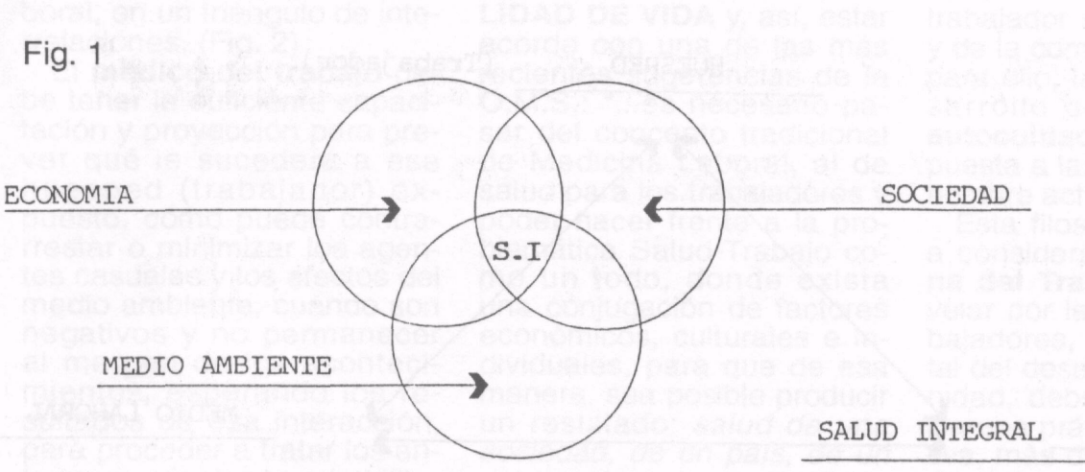

Deducimos que la salud es el resultado de un desarrollo armónico, concordante e integral de la sociedad, la economía y el medio ambiente, con un objetivo:
EI hombre a mayor desarrollo simultáneo de los factores considerados, con miras a obtener la realización del hombre como razón central de todo, la salud individual y colectiva, será el resultado y, entonces, podemos decir que "Salud es el estado de armonía que permite al individuo una adecuada relación consigo mismo y con el medio".
Esta armonía no se da en forma espontánea ni casual, sino que es un proceso de interacción entre el hombre y su entorno, dependiendo en gran parte de la fase o etapa de la vida que esté atravesando, puesto que las condiciones circundantes son variables y con demandas diferentes; así por ejemplo, cuando analizamos la época laboral, observamos que los factores de riesgos producidos en la relación trabajo salud, marcan los delineamientos que debe tener una Medicina del Trabajo que responda a las demandas y expectativas de la sociedad actual centrada en el hombre que labora, como principi9, centro y objetivo del trabajo y de la productividad y no solo como un medio de producción, pues no podemos olvidar, ni por un instante, que el trabajo en la sociedad actual no tiene como única función la subsistencia, sino que indudablemente es una de las mejores y mayores formas de alcanzar la realización personal y colectiva.

Promoción y educación

Se considera la Medicina del Trabajo como el estudio y análisis de las relaciones trabajo salud y las conductas a seguir para que la persona que trabaja, disfrute del mejor bienestar posible. En esta Medicina, aplicamos el clásico esquema de Prevención Primaria, Secundaria y Terciaria.
Hacemos Prevención Primaria, cuando realizamos un excelente y adecuado examen preocupacional y unos buenos, completos y oportunos exámenes de control periódico; es Secundaria cuando evaluamos las condiciones de los trabajadores y las relacionamos con el ambiente laboral. Con ello hacemos diagnósticos precoces, para así tomar acciones inmediatas. Es Terciaria cuando desarrollamos programas efectivos de reubicación y rehabilitación para los trabajadores enfermos.
Ahora bien, este esquema aparentemente simple, pero tan efectivo en la Medicina del Trabajo, aplicado a una comunidad laboral de manera amplia, integral y bien estructurada, va a cubrir no solamente las enfermedades profesionales y accidentes de trabajo, sino la gran mayoría de patologías, especialmente crónicas, como en el caso de las enfermedades cardiovasculares, osteo-musculares, digestivas y otras, pues este sistema nos lleva a la aplicación del concepto del auto cuidado base del programa de la O.M.S. Salud para todos año dos mil.
Cuando educamos al trabajador en auto cuidado, llevamos un mensaje directo de capacitación a toda la familia y por ende, a toda la comunidad. Cuando instruimos al trabajador en la prevención de las enfermedades profesionales y de aquellas otras que no muestran una relación directa con el trabajo, lo estamos concientizando de que él, como cabeza de familia, tiene una responsabilidad propia, no solo personal, sino con su grupo familiar y, por eso, tratará de cumplir las normas, prevenciones y conductas aprendidas, para no convertirse en el portador o generador de alguna enfermedad o trastorno en su hogar y, por el contrario, tratará de mostrar todo lo asimilado de aquello que se le enseñó.

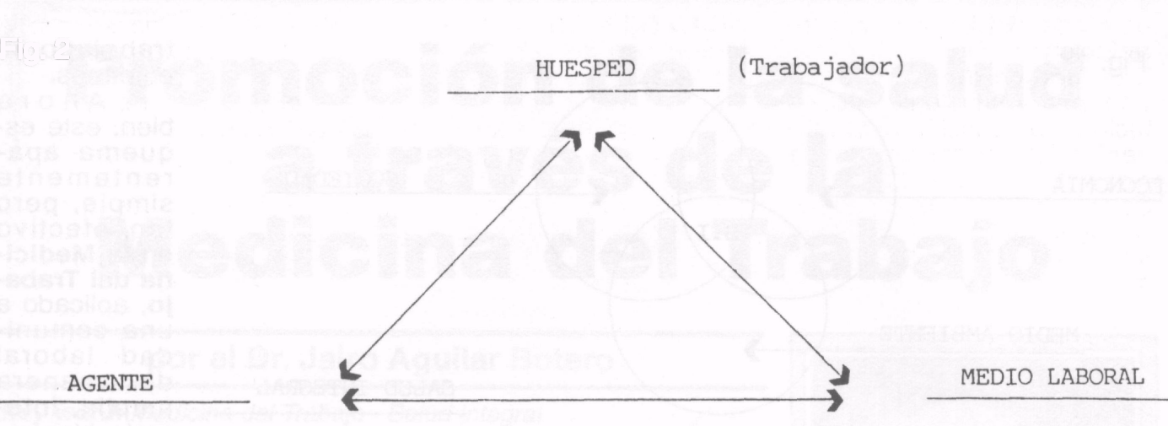

En la Pirámide Demográfica de la Humanidad, aquellos que trabajamos, somos los que sostenemos los otros dos grupos: los que aún no inician sus actividades laborales y los que ya están en retiro, por eso, la comunidad gira a nuestro alrededor y somos nosotros quienes realizamos el desarrollo de la sociedad.
Pues bien, la Medicina del Trabajo atiende este grupo y, si aceptamos que día a día son más importantes los factores de riesgo de origen psicosomático, ergonómico, conductual y organizacional en el impacto a la salud, y, si además, aparecen nuevas tecnologías y materias primas con riesgos aún no bien establecidos, tendremos que concluir que, tarde o temprano, la Medicina del Trabajo será promotora básica de la salud general, entendida y aplicada como una Medicina integral, con funciones y programas que no se limiten exclusivamente a prevención y manejo de patologías derivadas del trabajo, sino que tienden a promover la salud como un todo que debe trasponer los umbrales de la fábrica, para orientar y proteger al trabajador hasta los más remotos confines de la vida personal, familiar y social, asegurando así, condiciones de bienestar familiar primero y luego comunitario, como resultado de programas coherentes y organizados, que respondan a la necesidad de tener salud como un medio fundamental para alcanzar y/o sostener un nivel de desarrollo humano y social, acorde con las expectativas de la sociedad.
Esta medicina, desarrollada así, debe ser dinámica, prospectiva, amplia. No limitada únicamente a los problemas y situaciones específicos de cada ambiente laboral, sino que debe evolucionar hacia nuevos horizontes y no quedarse, como hasta ahora, en un aspecto más de Salud Pública, pasiva y dedicada al estudio de las consecuencias entre relaciones trabajo-salud-seguridad social, que a la promoción de un trabajador sano, capaz de irradiar este concepto a su familia y a la sociedad en general.
Vivimos actualmente una época en la cual cada día, el hombre es más individual, menos masificado. Cuando cada uno de nosotros debe resolver la forma de fabricar su futuro deseable, como dice la Prospectiva, y por eso, si la salud es un medio y no un objetivo, aparece el auto cuidado como respuesta a nivel personal, en el cual los estilos de vida, las condiciones de higiene ambiental y laboral y ciertas conductas como el tabaquismo, sedentarismo y los problemas psicosociales en el trabajo, etcétera, solo pueden superarse mediante un cambio de actitudes y valores, a nivel personal.
Y es porque el auto cuidado lleva a las personas a cuestionarse, a tratar de entender cuál debe ser su propia contribución a su mejoramiento físico y mental, conduciéndolas a una mayor demanda de conocimientos relacionados con su propia estructura de ser biopsicosocial y es entonces, cuando la Medicina del Trabajo tiene un extenso campo de acción: Promoción de \a salud integral.
Pero esto solo será posible, cuando el médico y la enfermera de Salud Ocupacional, evolucionen y trabajen en un verdadero grupo de acción, con el higienista y el prevencionista, teniendo como objetivo común la salud intra y extralaboral del trabajador y por extensión, la de la familia, saliéndose del exclusivo concepto trabajo salud.
En consecuencia, el grupo de salud debe responder al ejercicio de una práctica más dinámica, proyectiva y prevencionista, basada en el esquema de la Vigilancia Epidemiológica Ocupacional, que considere la enfermedad como un proceso dinámico, relacionando agentes y orígenes multicausales, huésped o trabajador
El médico del trabajo debe tener la suficiente capacitación y proyección para prever qué le sucederá a ese huésped (trabajador) expuesto, cómo puede contrarrestar o minimizar los agentes casuales y los efectos del medio ambiente, cuando son negativos y no permanecer al margen de los acontecimientos, esperando los resultados de esa interacción, para proceder a tratar los enfermos, orientar la rehabilitación y/o fijar los porcentajes de incapacidad o invalidez, como única y prioritaria razón de su actividad médica.
Esta proyección de la Medicina del Trabajo hacia el trabajador, su familia y la comunidad, tiene un objetivo primordial: MEJORAR LA CALIDAD DE VIDA y, así, estar acorde con una de las más recientes sugerencias de la O.M.S.: "...es necesario pasar del concepto tradicional de Medicina Laboral, al de salud para los trabajadores y poder hacer frente a la problemática Salud trabajo como un todo, donde exista una conjugación de factores económicos, culturales e individuales, para que de esa manera, sea posible producir un resultado: salud de una sociedad, de un país, de un continente.

CONCLUSIONES

Inicialmente planteamos considerar la salud no como un fin en sí misma, sino como facilitadora para obtener una mejor calidad de vida y de productividad, no sólo del trabajador sino de su familia y de la comunidad, utilizando para ello, la aplicación y desarrollo del concepto del auto cuidado como una respuesta a las necesidades del hombre actual.
Esta filosofía nos conduce a considerar que la Medicina del Trabajo, asignada a velar por la salud de los trabajadores, grupo fundamental del desarrollo de la comunidad, debe evolucionar hacia una práctica más preventiva, más de grupo con otras disciplinas, menos intramural y menos operativa, cimentada en el principio de que todo hombre es un ser biopsicosocial, que no se debe segmentar y menos por parte del grupo que le debe proporcionar los principales elementos de armonía consigo mismo y con su ambiente.

Rev. Salud Ocupacional Año 11 N° 53 Oct - Dic 1993 Páginas 34 a 37

